Faites ce test, c’est absolument incroyable !

- Concentrez vous pendant 15 secondes sur les 4 points alignes au centre de l’image
- Ensuite regardez un mur autour de vous et commencez a clignez des yeux
- Vous allez voire un cercle de lumiere, continuez de regarde ce cercle…que voyez vous ????? ca fout les boules…….

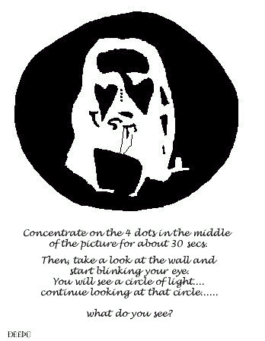

D’AUTRES

SURPRISES

SUR
UMOOR.COM

